Actividad grupal: Test de penetración a la aplicación web BADSTORE

Objetivos de la actividad:

- Aprender a encontrar vulnerabilidades de seguridad en una aplicación web.
- Explotar vulnerabilidades de seguridad en una aplicación web.
- Aprender a utilizar una herramienta de análisis dinámico DAST en aplicaciones web a través de un procedimiento por fases.

Pautas de elaboración de la actividad.

Realización de un test de penetración a la aplicación web Badstore.

Descarga:

- ORACLE Virtualbox desde https://www.virtualbox.org/ e instala ZAP desde: https://owasp.org/www-project-zap/
- La máquina virtual con la aplicación BADSTORE, desde: https://www.dropbox.com/sh/7ewzuosszqslkok/AADL6CSiXkoFPWdmfnwjHDLYa?dl=0
- Importa el servicio virtualizado badstore.ova desde ORACLE virtualbox.
- En configuración - almacenamiento, asocia la imagen BadStore-212.iso en el controlador IDE (cdrom) y configura la máquina virtual para que arranque primero desde el cdrom.

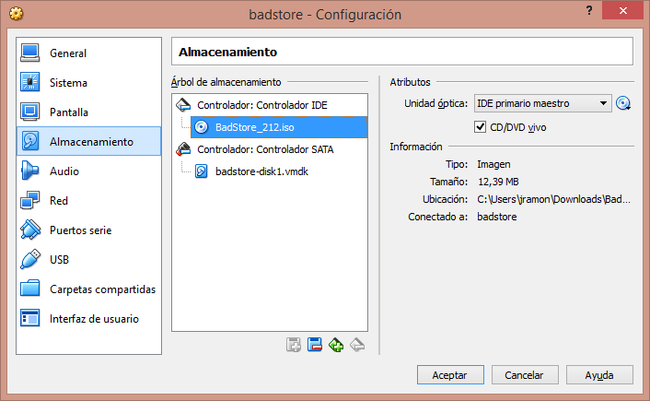
Figura 1. Ejemplo 1 configuración. Fuente: elaboración propia.

- Crea una red virtualbox HOST ONLY en VIRTUALBOX (Archivo- preferencias- red- redes solo anfitrión- añadir una red- habilitar DCHP) según versión y configurar de la siguiente forma:

Figura 2. Ejemplo 2 configuración. Fuente: elaboración propia.

- Configura el adaptador de red solo-anfitrión con las siguientes direcciones:
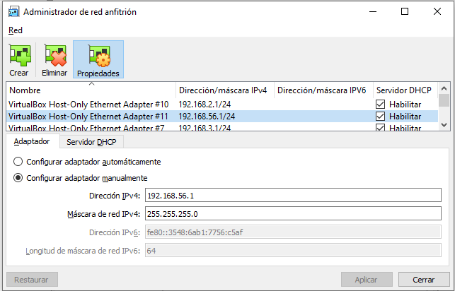
Figura 3. Ejemplo 3 configuración. Fuente: elaboración propia.

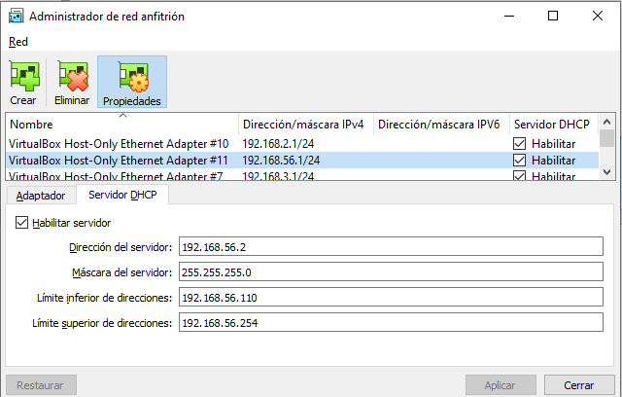
Figura 4. Ejemplo 4 configuración. Fuente: elaboración propia.

- Comprobar en la configuración de la máquina virtual Badstore: red que el adaptador 1 está habilitado y conectado a adaptador solo anfitrión.
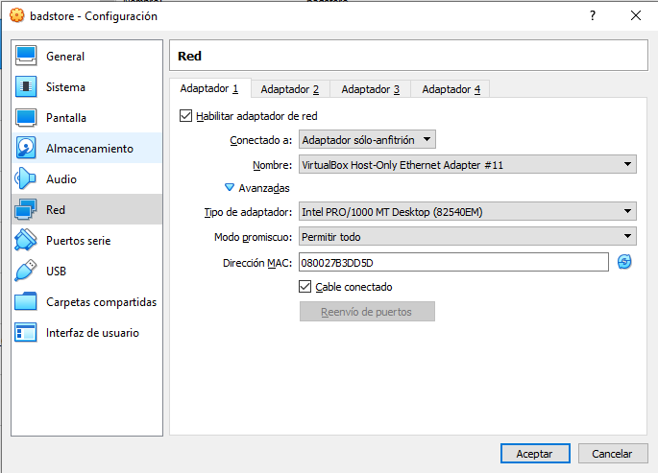
Figura 5. Ejemplo 5 configuración. Fuente: elaboración propia.

- Arranca la máquina virtual y ejecuta ifconfig -a para comprobar la dirección IP asociada al dispositivo eth0.

- Incluir en el fichero host de la máquina anfitriona la entrada correspondiente a la dirección IP de ETH0. Por ejemplo, si la dirección IP obtenida por DHCP para el dispositivo ETH0 es 192.168.56.110:

192.168.56.110 www.badstore.net

- Realiza el test de penetración de la aplicación Badstore con el Scanner de vulnerabilidades ZAP atacando al nombre asociado a la dirección del dispositivo eth0 obtenida en el paso anterior: http://www.badstore.net/cgi-bin/badstore.cgi

- Audita manualmente al menos tres vulnerabilidades para comprobar la veracidad de las alertas por parte de ZAP.

- Se podrá disponer de un procedimiento de test de penetración con ZAP disponible en vuestra carpeta personal.
Extensión

Debes confeccionar una memoria en formato pdf, explicando el proceso y los resultados obtenidos adjuntando el informe de la herramienta ZAP en formato html. 15 páginas en un documento de Word, tipo de letra Georgia, tamaño 11 e interlineado 1,5.

- Rúbrica:

Actividad 2 | Descripción | Puntuación máxima  (puntos) | Peso  %
Criterio 1 | Como se ha llevado a cabo el procedimiento de test | 3 | 30%
Criterio 2 | Resultados de vulnerabilidades encontradas | 3 | 30%
Criterio 3 | Auditoría de las vulnerabilidades encontradas | 3 | 30%
Criterio 4 | Calidad de la memoria | 1 | 10%
 |  | 10 | 100 %

